**Fortbildningsdag 22.8.2017 i Rosala** 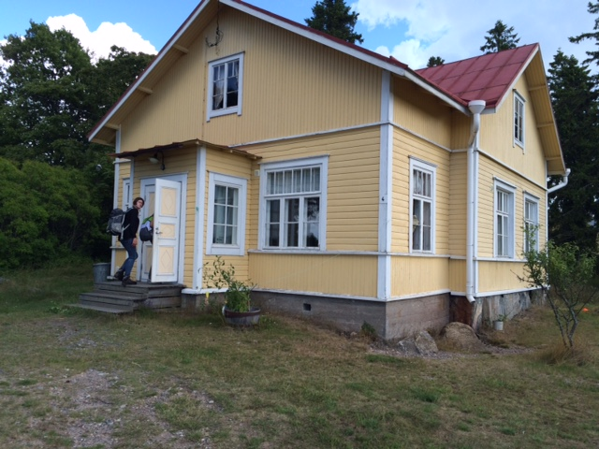

Deltagare: Naturtrollen + Anna Fihlman

Under förmiddagen fick alla dela med sig av vad de lärt sig på ULOS-UT-OUT.

Mulleverksamhet med Jenny:

- Vi gjorde parvis en teater av naturmaterial och visade den sedan för varandra.

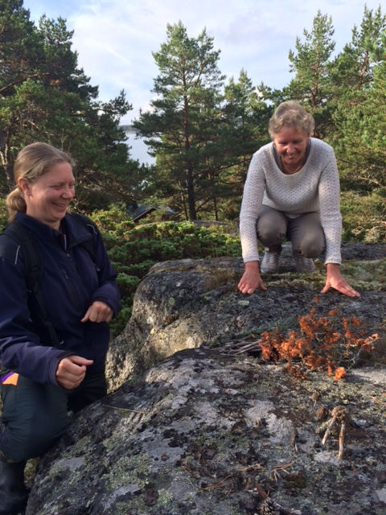

Hoppa på ute med Lena:

- Gör det festligt i skogen med färgglada vimplar och koner.

- Aktivitetskort finns att printa ut på Folkhälsans hemsida.

- Vi provade på ett sagoäventyr med Ulla från Söderkulla.

- Lena presenterade figurerna för oss och vi testade på några övningar till.

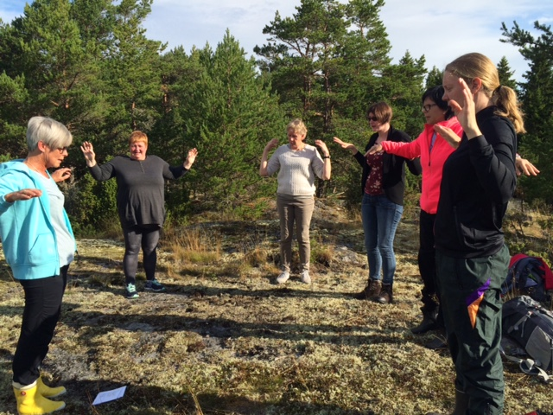

Utomhuspedagogik med Mai:

- Gör Finland tillsammans med hjälp av ett svart rep. Sätt ut t.ex. städer med hjälp av namn eller bilder. Den här uppgiften kan varieras på många sätt.

- Gör en saga med hjälp av fyra foton från naturen. Vi berättade dem för varandra.

- Mai skickar materialet.

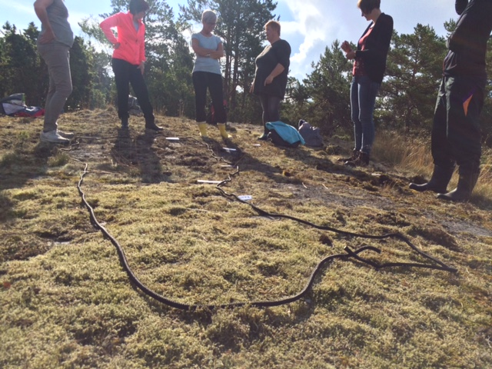 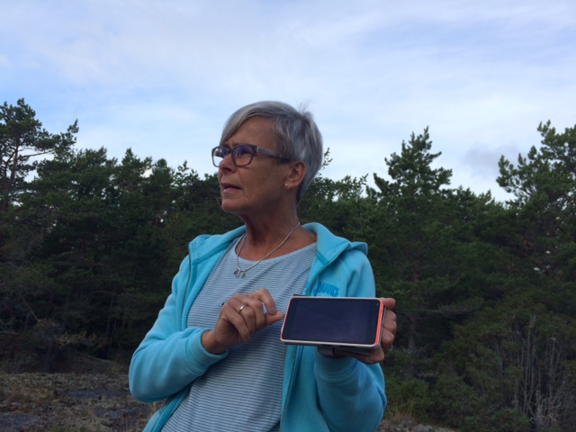

Knytte med Lissu och Gitta:

- Presentation med natur-mikrofon.

- Välj ett djur från en påse och presentera, de andra ska gissa vilket djur det är frågan om.

- Känn på en sak i en påse och hämta samma sak från naturen.

- Gör Kims-lek med de hämtade sakerna.

- Gitta skickar materialet.

Det roliga var här att alla skulle sätta fingret på näsan när de visste svaret och sedan fick alla säga svaret på en gång.

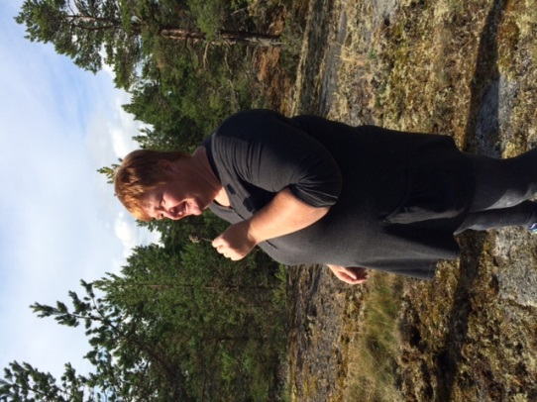 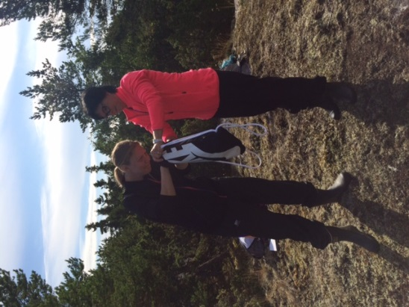 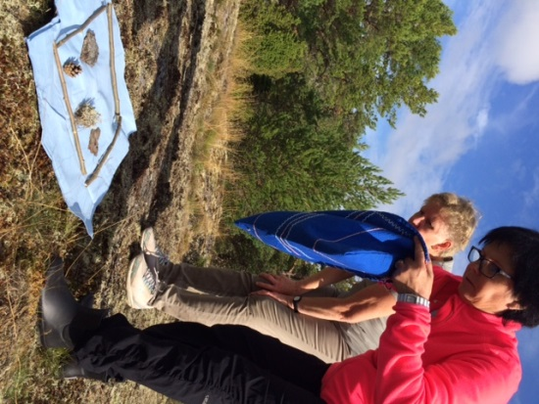

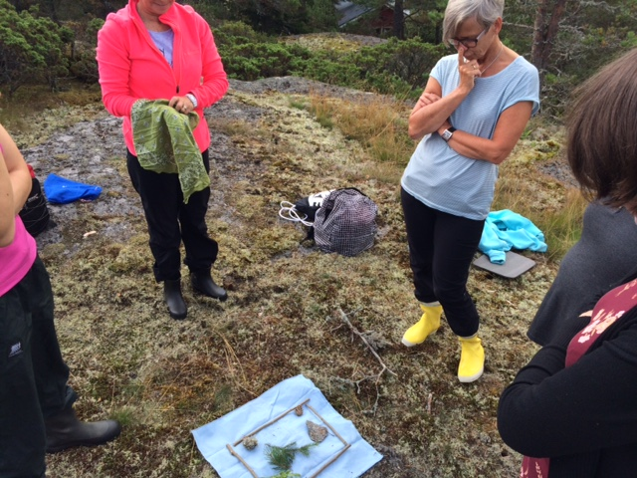

Naturparkour med Sussi:

- Vi delades in i två lag och gjorde hinderbanor till varandra.

- Sussi skickar materialet.

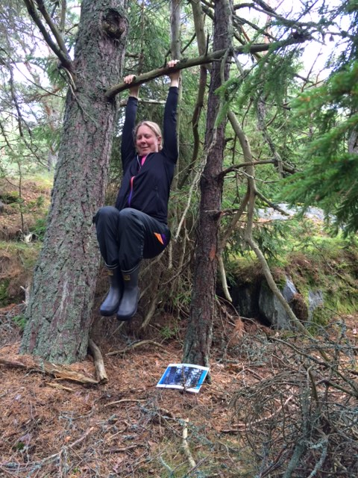 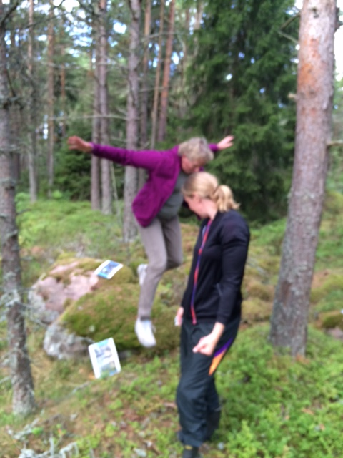

På eftermiddagen hade vi hinderbanor och Mini-orientering med Folkhälsan. Bilder och material kommer senare.